锦宏8月30日

1. 中文乱码统一回复：可能是系统间差异，我系统正常；请给我测试环境配置参数；
2. 租仓库和租单元，仓库号和单元号不能选，大概是 仓库号和单元号已经租完了导致，用户友好性需改进；

锦宏8月26日测试反馈：

1. 添加权限，点击确定后弹出权限名不能为空提示框。查询按钮无效

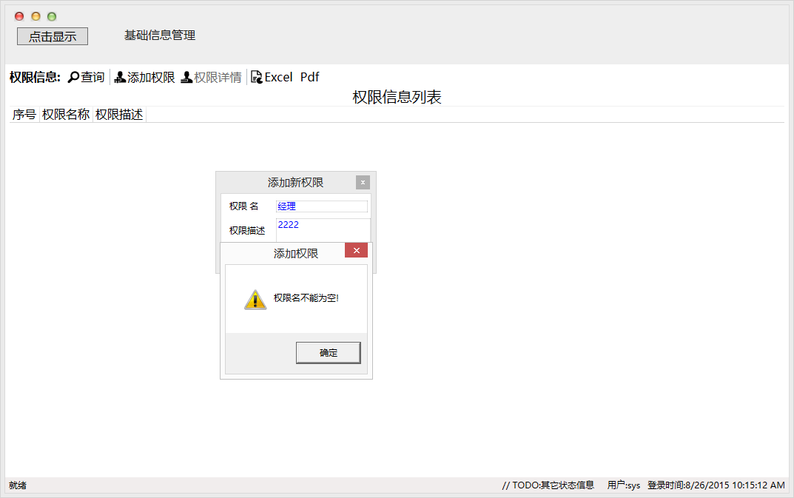

1. 基础信息-----商户信息，查询按钮无效；导出的pdf文件中文乱码。
2. 租户情况，点击登记，出现空白页

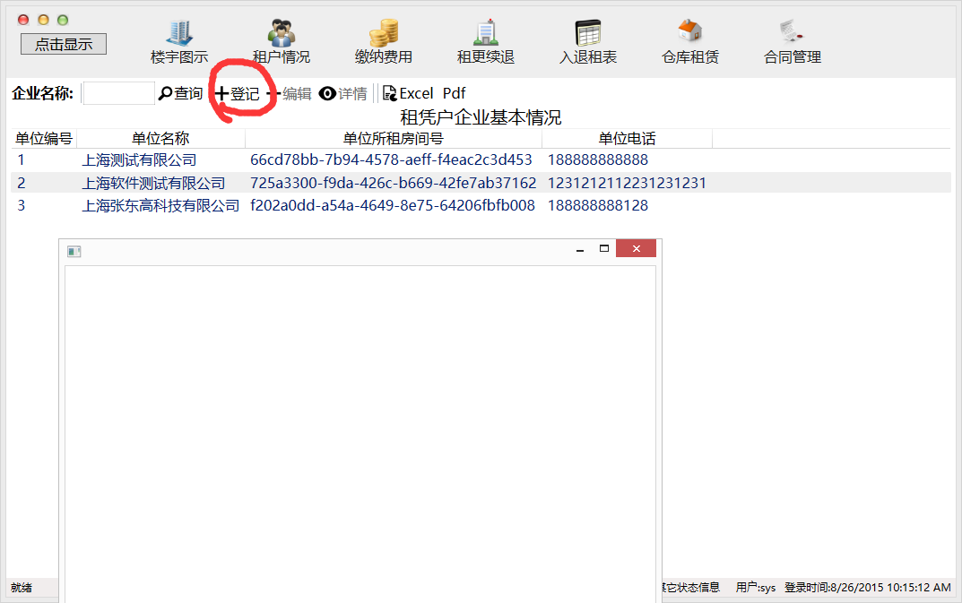

1. 租户情况--------编辑，日期输入不合理。编辑后确定无效，绿色的添加按钮无效。租赁号为不明字符串。

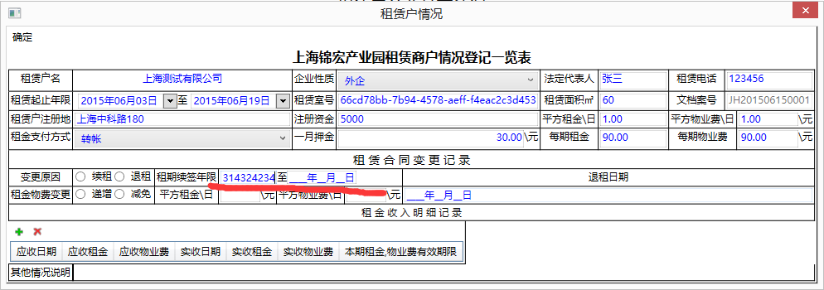

1. 缴纳费用-----押金，删除按钮，点击否之后也删除了记录 （已经改好）

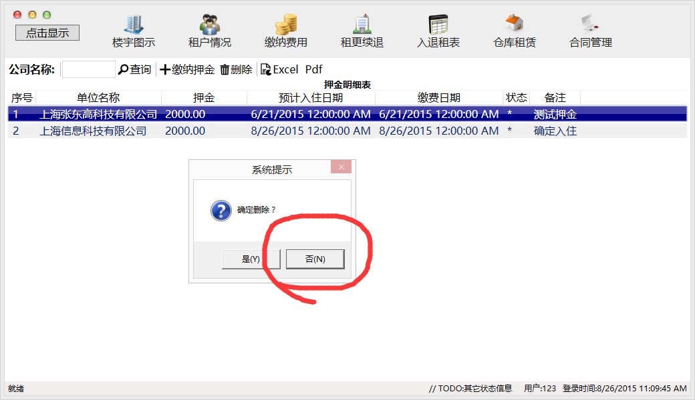

1. 缴纳费用-------押金，导出的excel，pdf中文乱码。
2. 合同管理——租仓库，仓库号码为空 （租仓库和租单元，仓库号和单元号不能选，大概是 仓库号和单元号已经租完了导致，用户友好性需改进；）

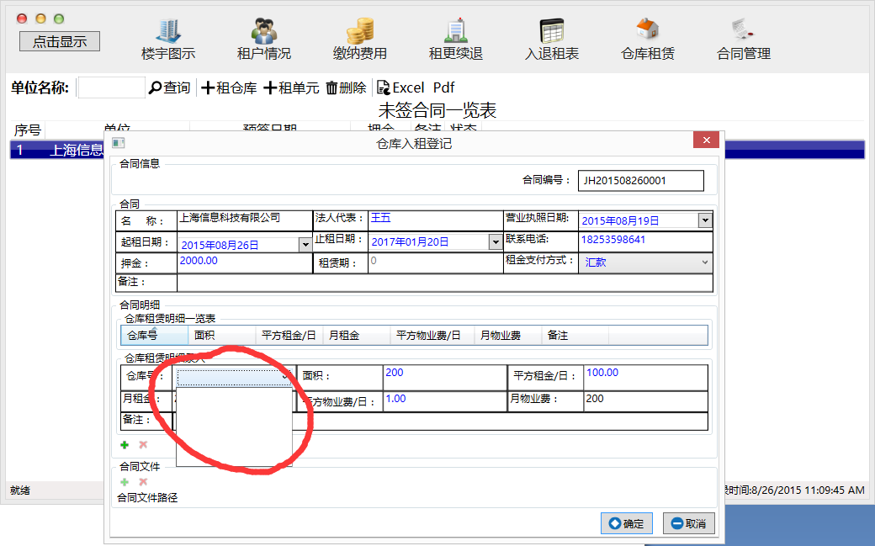

1. 合同管理——租单元，室号为空

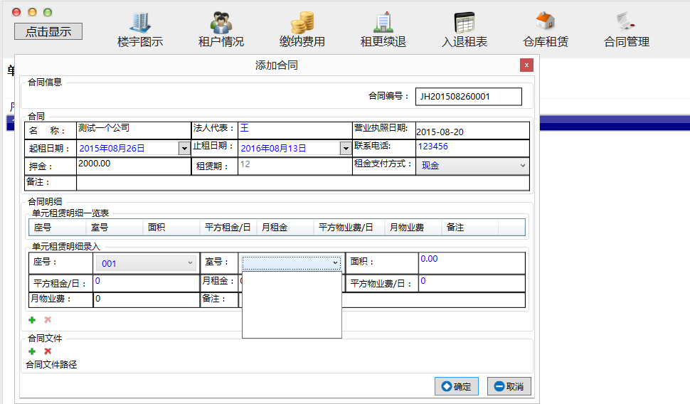

9、缴纳费用——租金，添加费用后没有显示对应的租赁单位，缴纳物业费也是同样的情况。。表格中的面积显示的是什么？

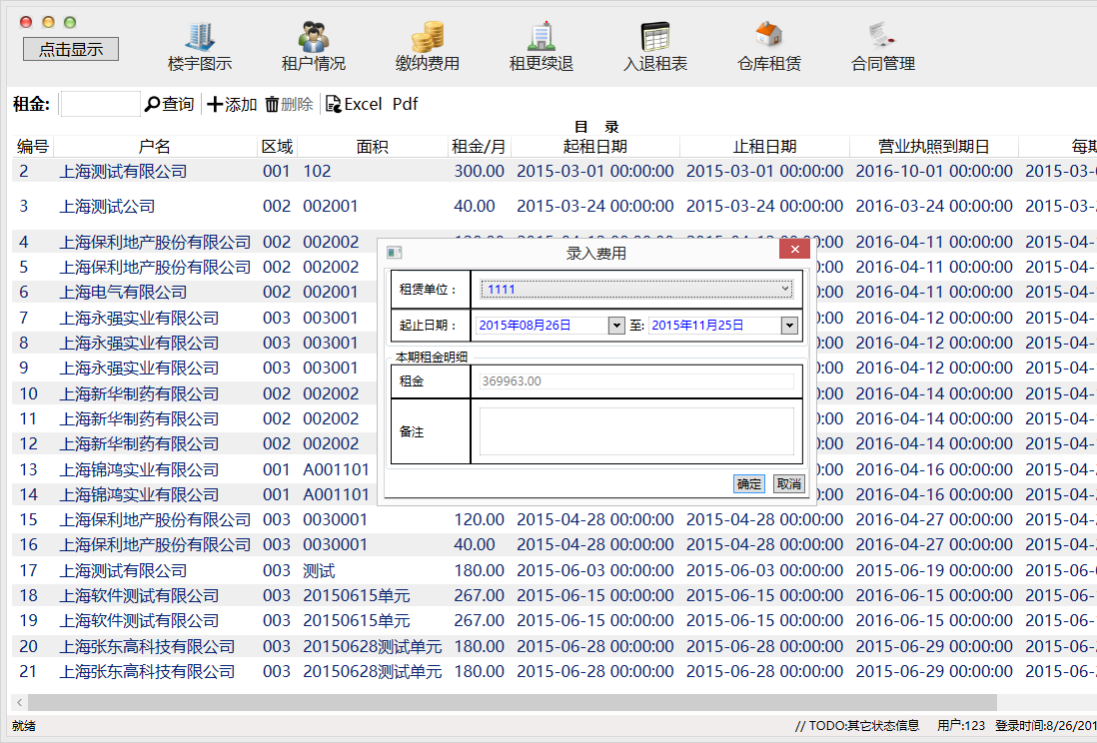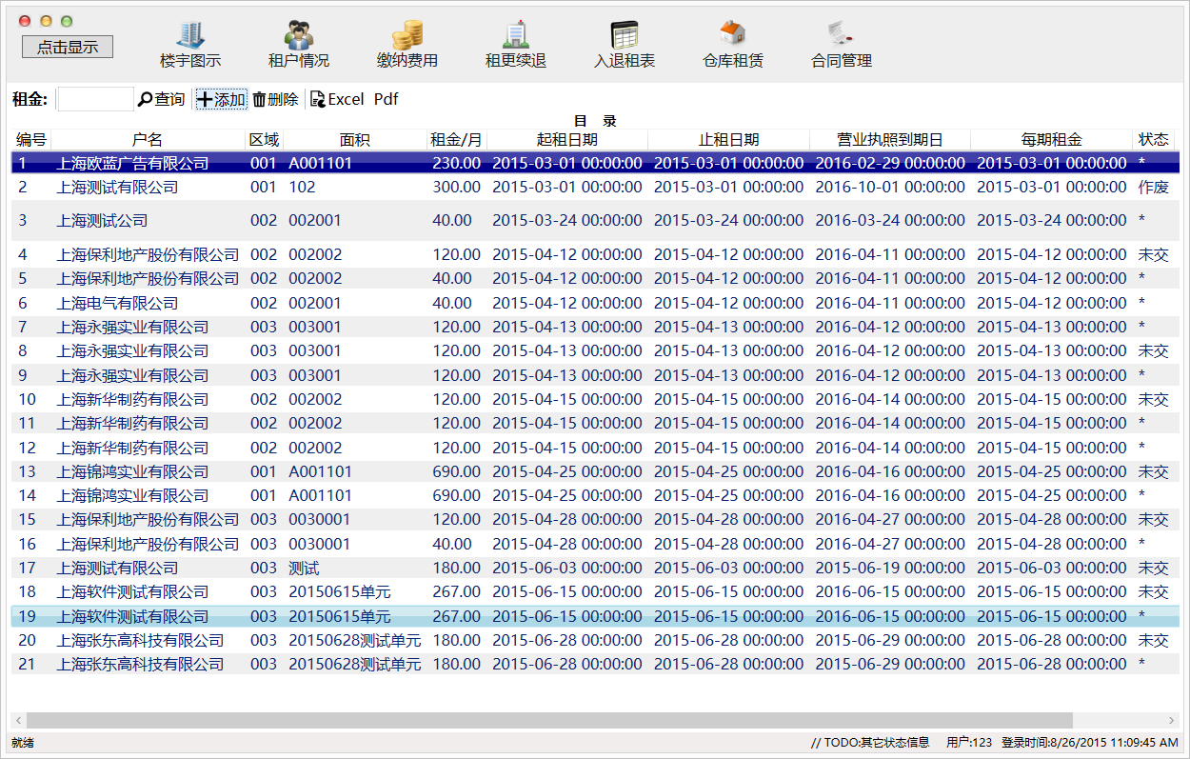

10、入租登记，座号和室号不可选，也就不能添加租户

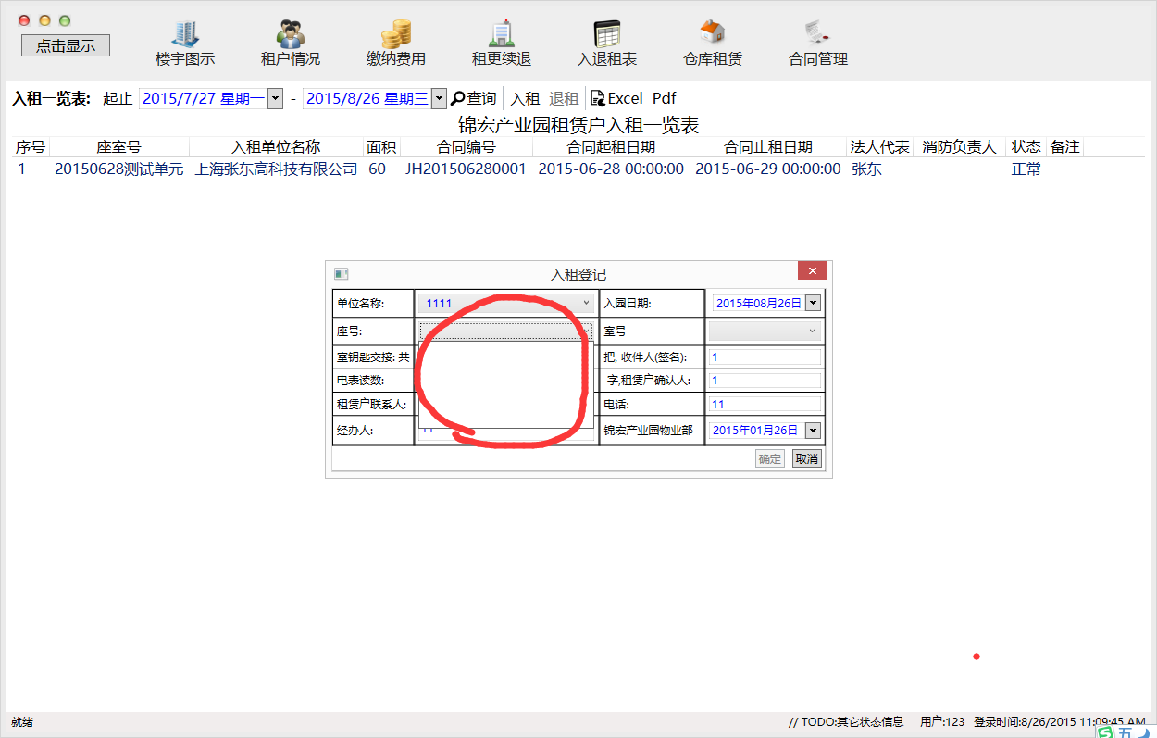

11、租更续退 没有数据

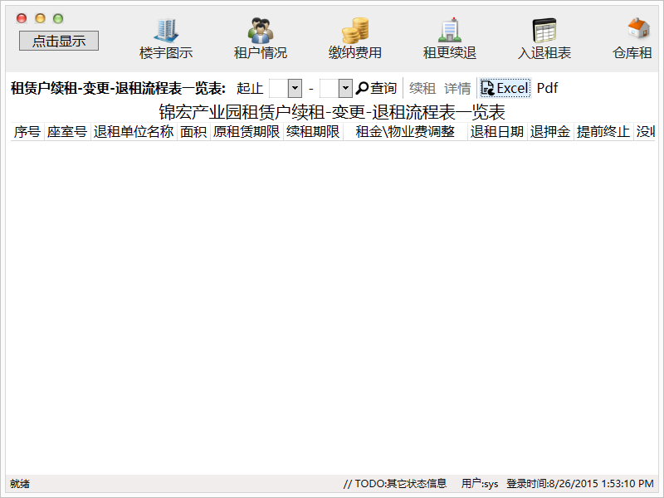

12、合同管理——租赁单元，座号选择后无法显示。

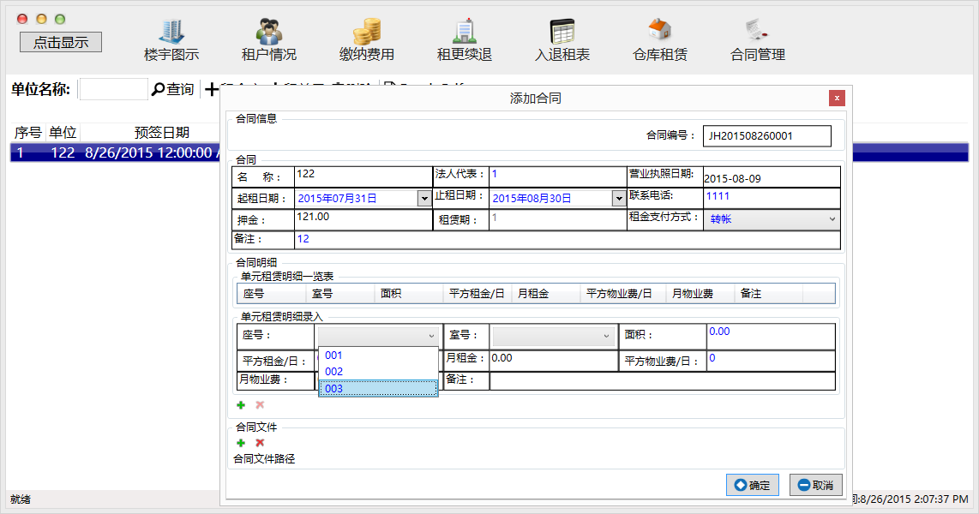

13、缴纳费用——租金，点击删除后，总数量会减少，但是再次增加又是原来的数量，即没有实时刷新 （这个是看状态的，一共有三种状态：分别是未交，已交【\* 表示】，作废）所以数量不变，你建议如何做更清晰一点

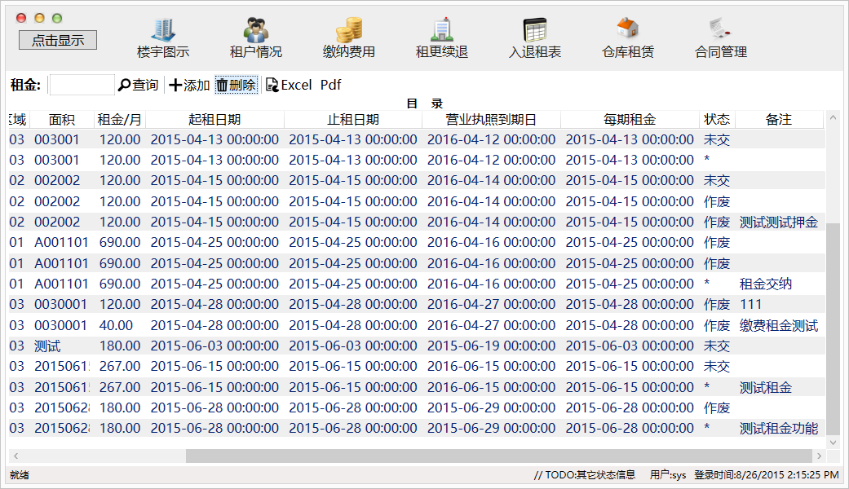

14、缴纳费用——物业，点击删除，选择否，依然会删除数据。导出的Excel，pdf乱码（已改好）

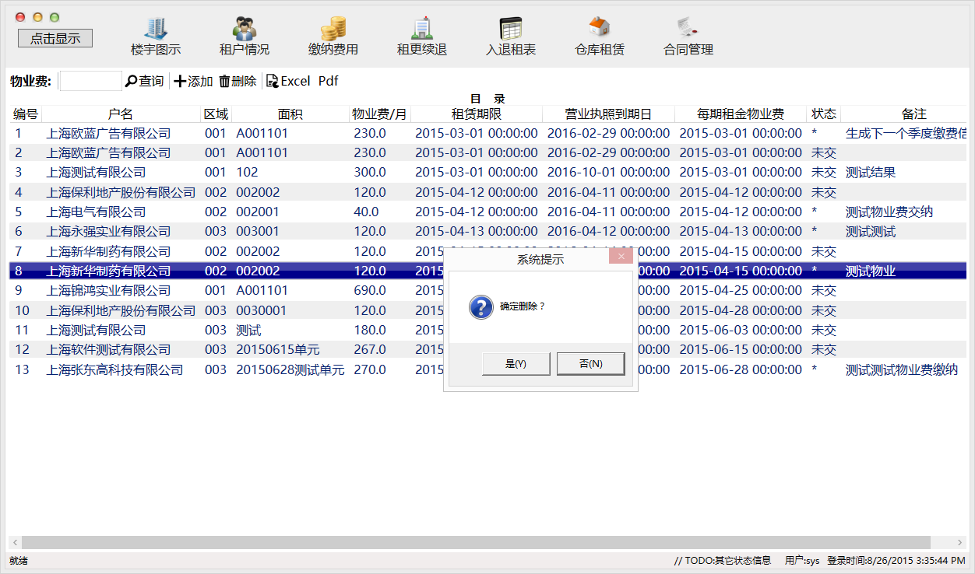

15、入租退租——入入租登记，座号和室号不可选，无法添加

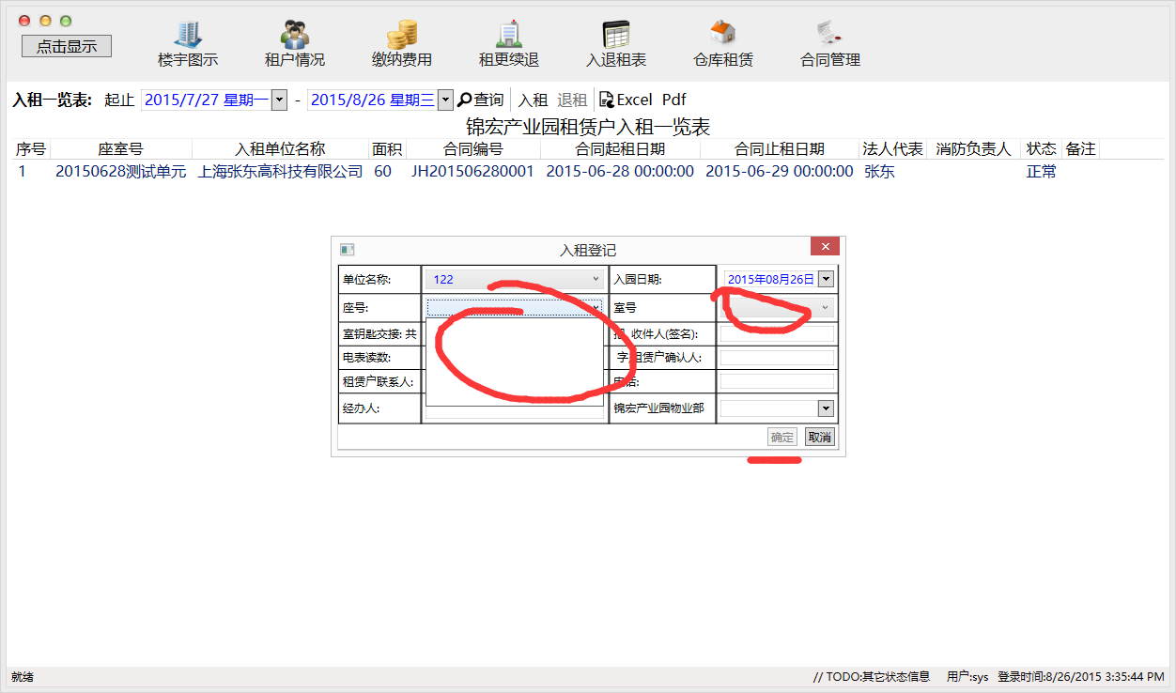

16、仓库租赁——退租，确定按钮无效

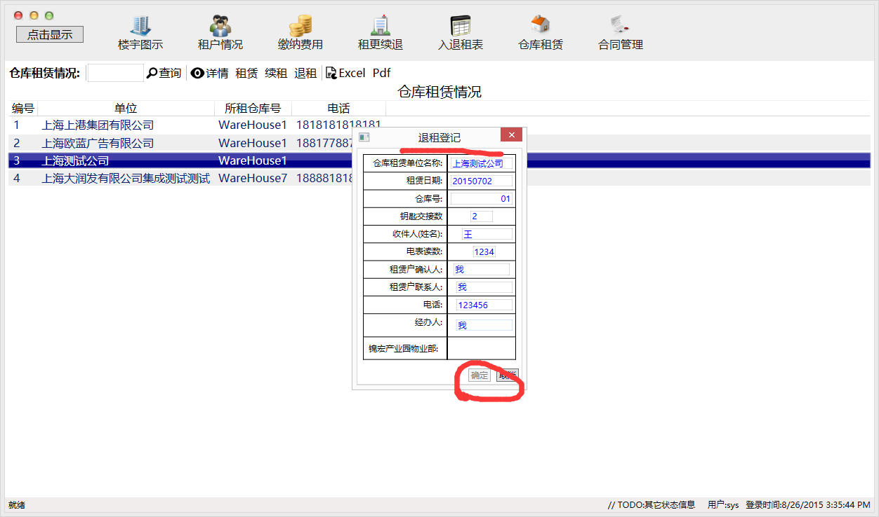

17、收入报表

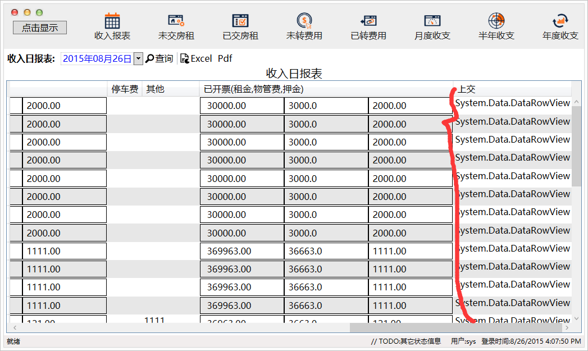

18、未交房租——详情

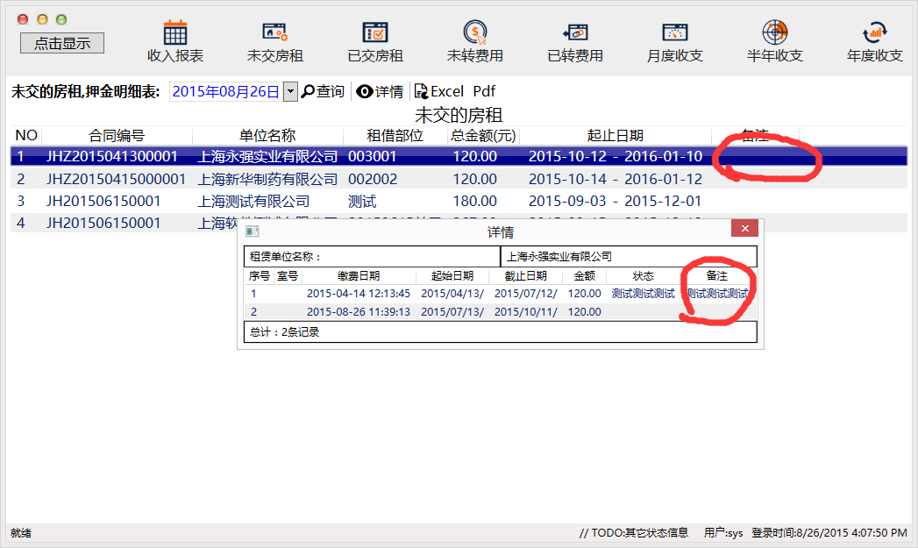

19、已交房租——详情，弹出错误提示框

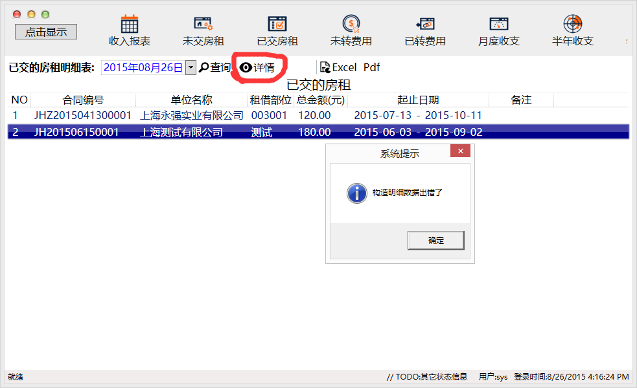

20，未转费用，合计为空。右边的数据是从哪里获取的？

，、

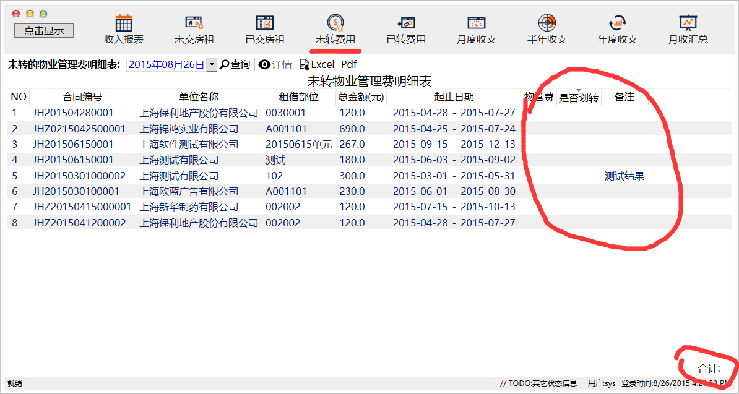

21，未转费用——详情，详情的内容比列表还少

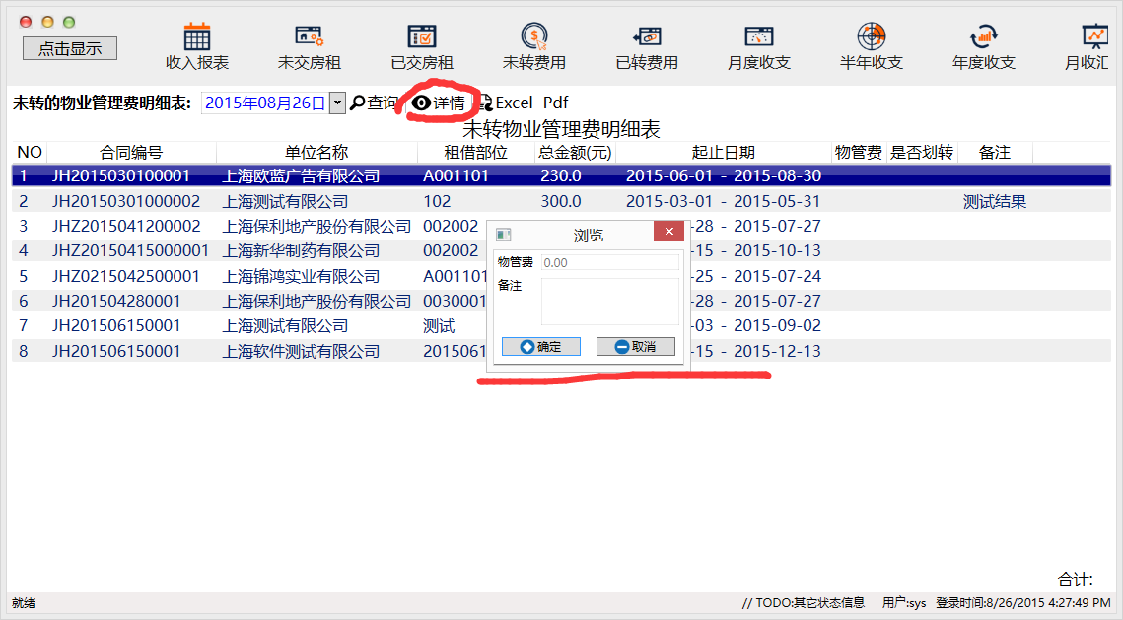

22，已转费用没有数据，不知道是功能没有实现还是没有提交数据

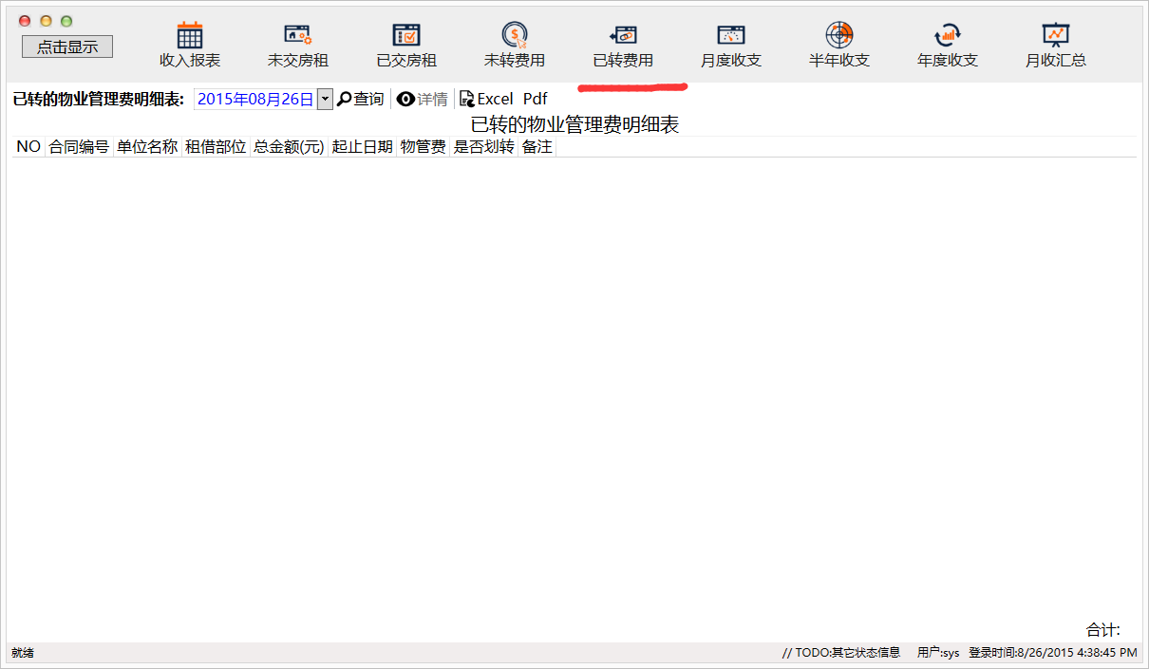

23，月度收支，合计没有数据，查询按钮无效

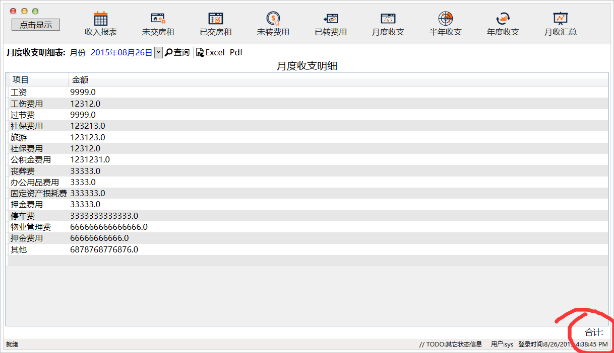

24，半年收支，合计为空，查询没有意义

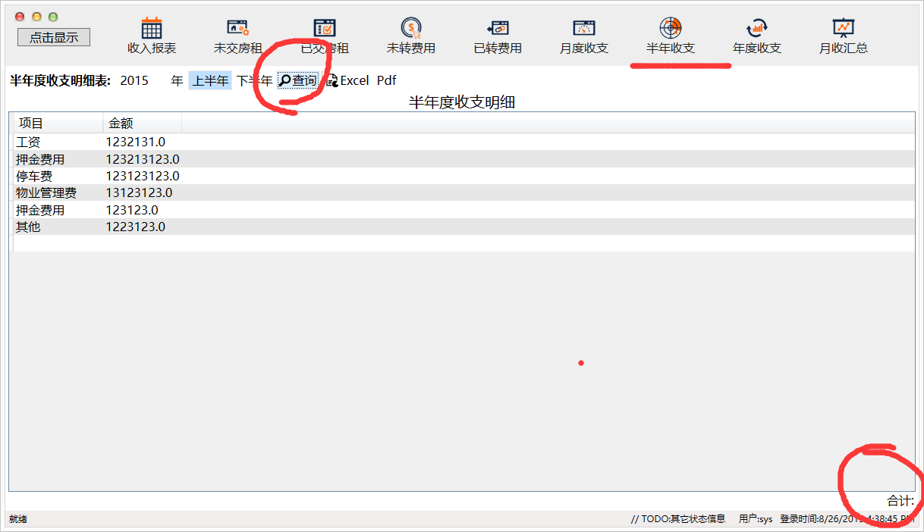

25，月收汇总没有数据，合计为空

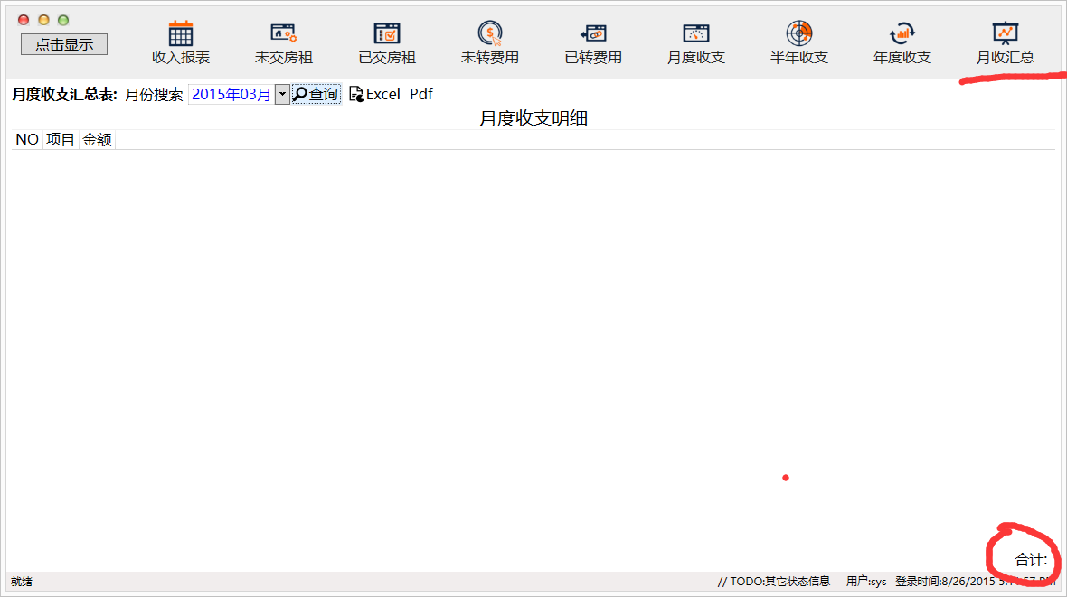

26，物业管理——钥匙管理空调设备——新增，名称里面的公司数据是指的什么

具体这个功能是【入住公司】申请安装空调还是就是对【单元办公室】安装空调这样的一个功能，现在做的是入住公司申请申请安装空调，这个公司就是入住公司名称；

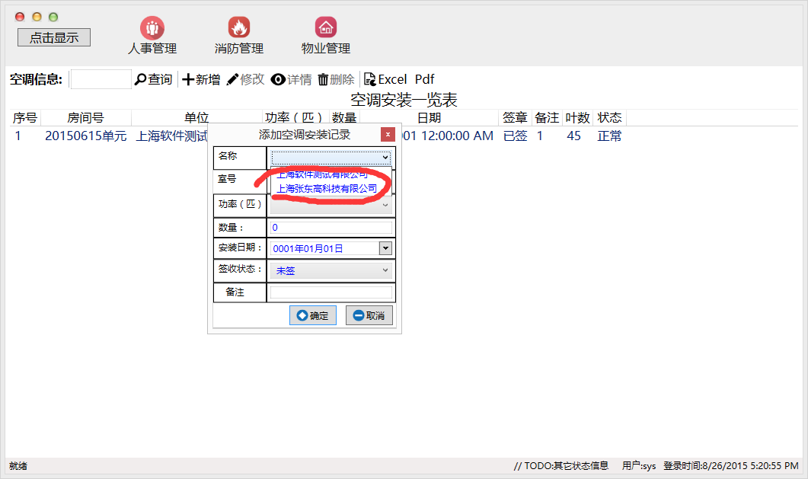

27，物业管理——电信电话收费清单——编辑，编辑功能无效。

物业管理——电信电话收费清单——详情，确定和取消按钮无效 （详情只能查看，所以按钮不能点，只能点关闭按钮）

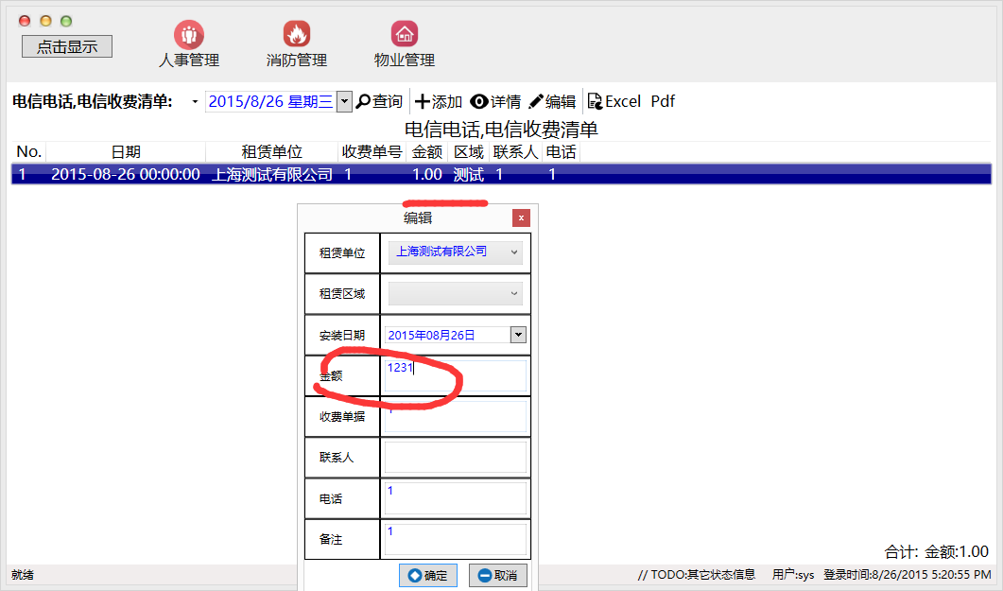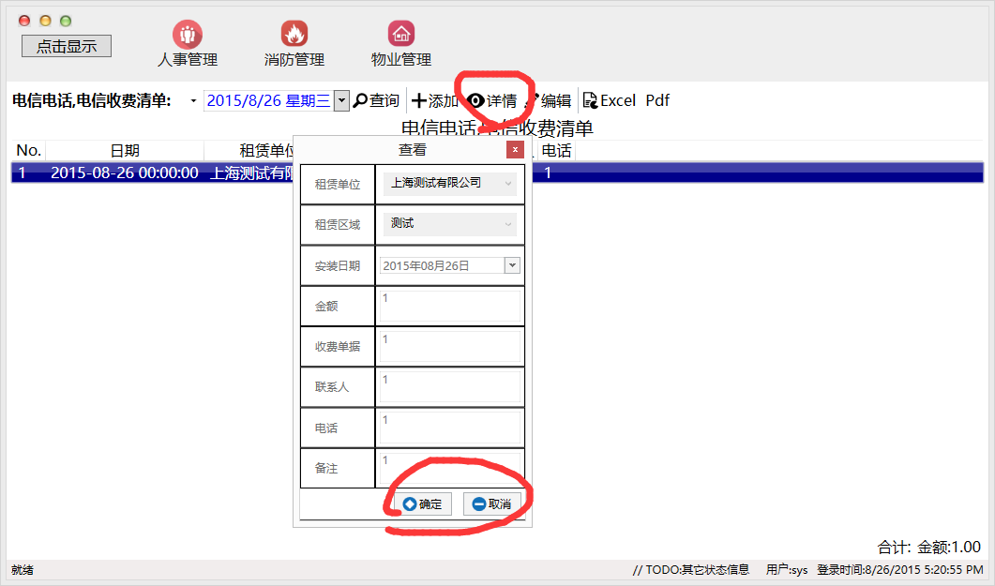

28，物业管理——维修记录——详情，确定和取消按钮无效（详情只能查看，所以按钮不能点，只能点关闭按钮）

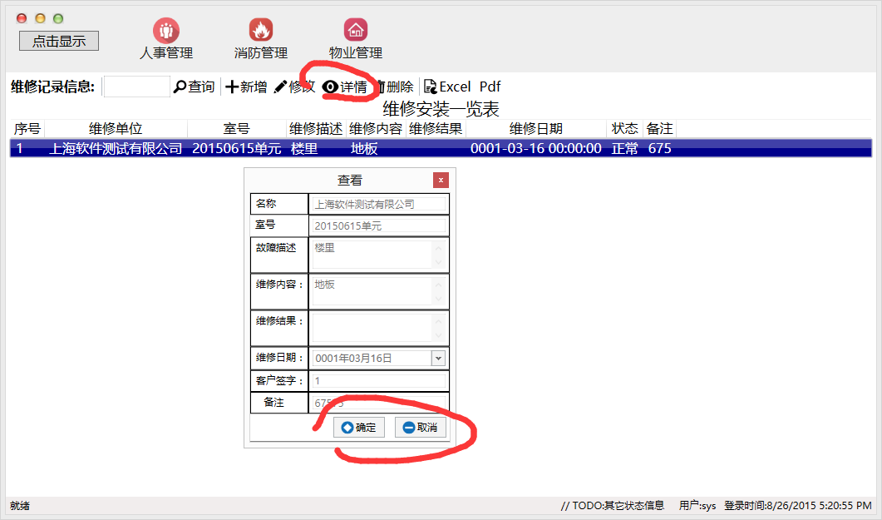

29，物业管理——停车费 ，不可以添加

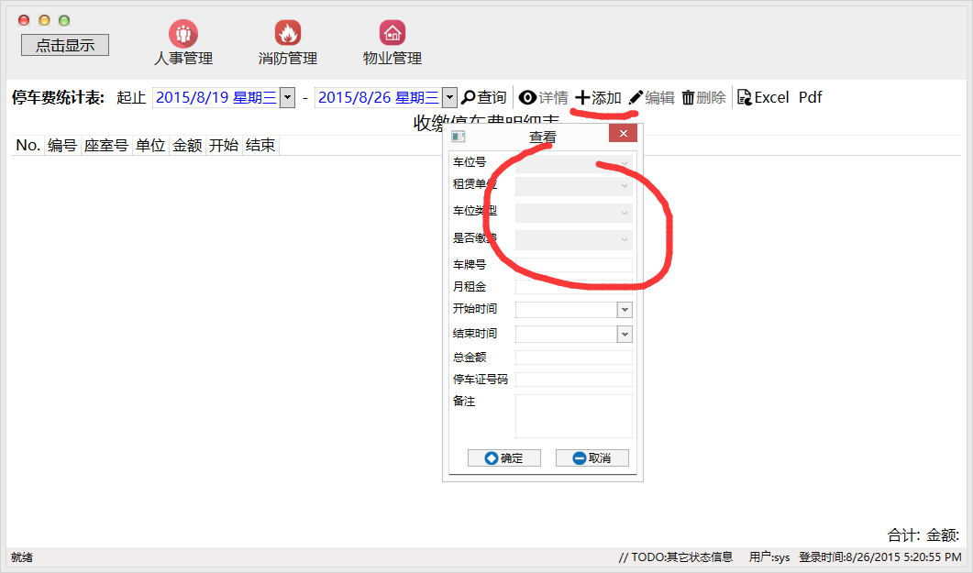

30，物业管理——租赁单位安全协议——新增，协议文档不可添加（新增的商户不可添加）

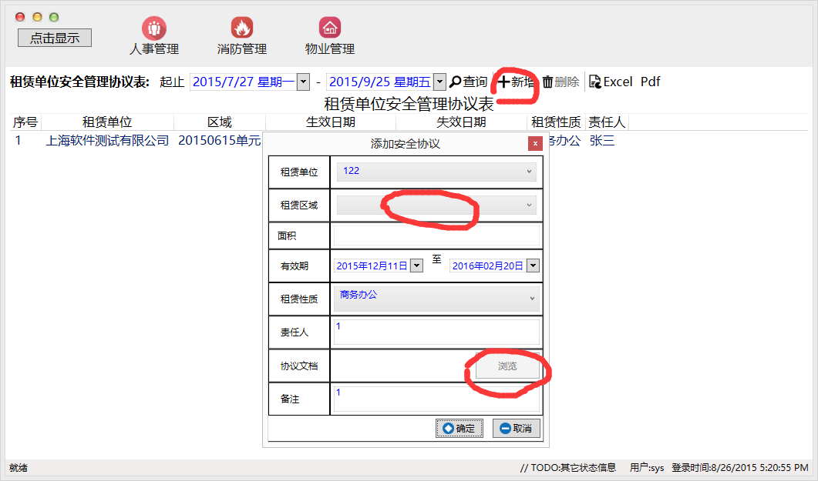

31.物业管理——水电费收费清单——编辑。添加一条数据后再进行编辑，该数据被删除了

